Het kunstwerk:
Een kunstenaar maakt kunstwerken. Dat zijn bijvoorbeeld schilderijen, beelden of muziekstukken
De kunstschilder
Hij of zij maakt mooie dingen, zoals schilderijen
Het schilderij
Een schilderij is een afbeelding(plaatje) die is geschilderd. Schilderijen worden gemaakt met verf op papier of doek.
Schilderen
Is een schilderij maken
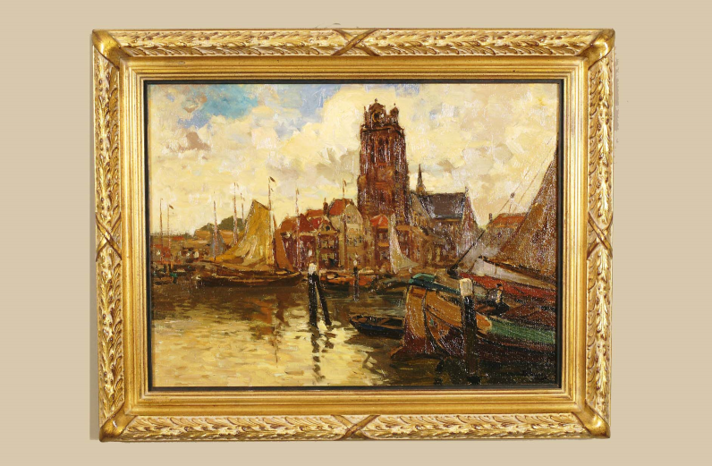
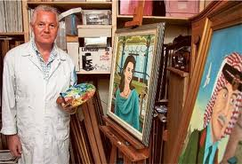
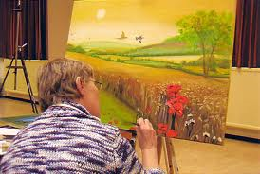
schilderen
het kunstwerk
het schilderij
De kunstschilder

